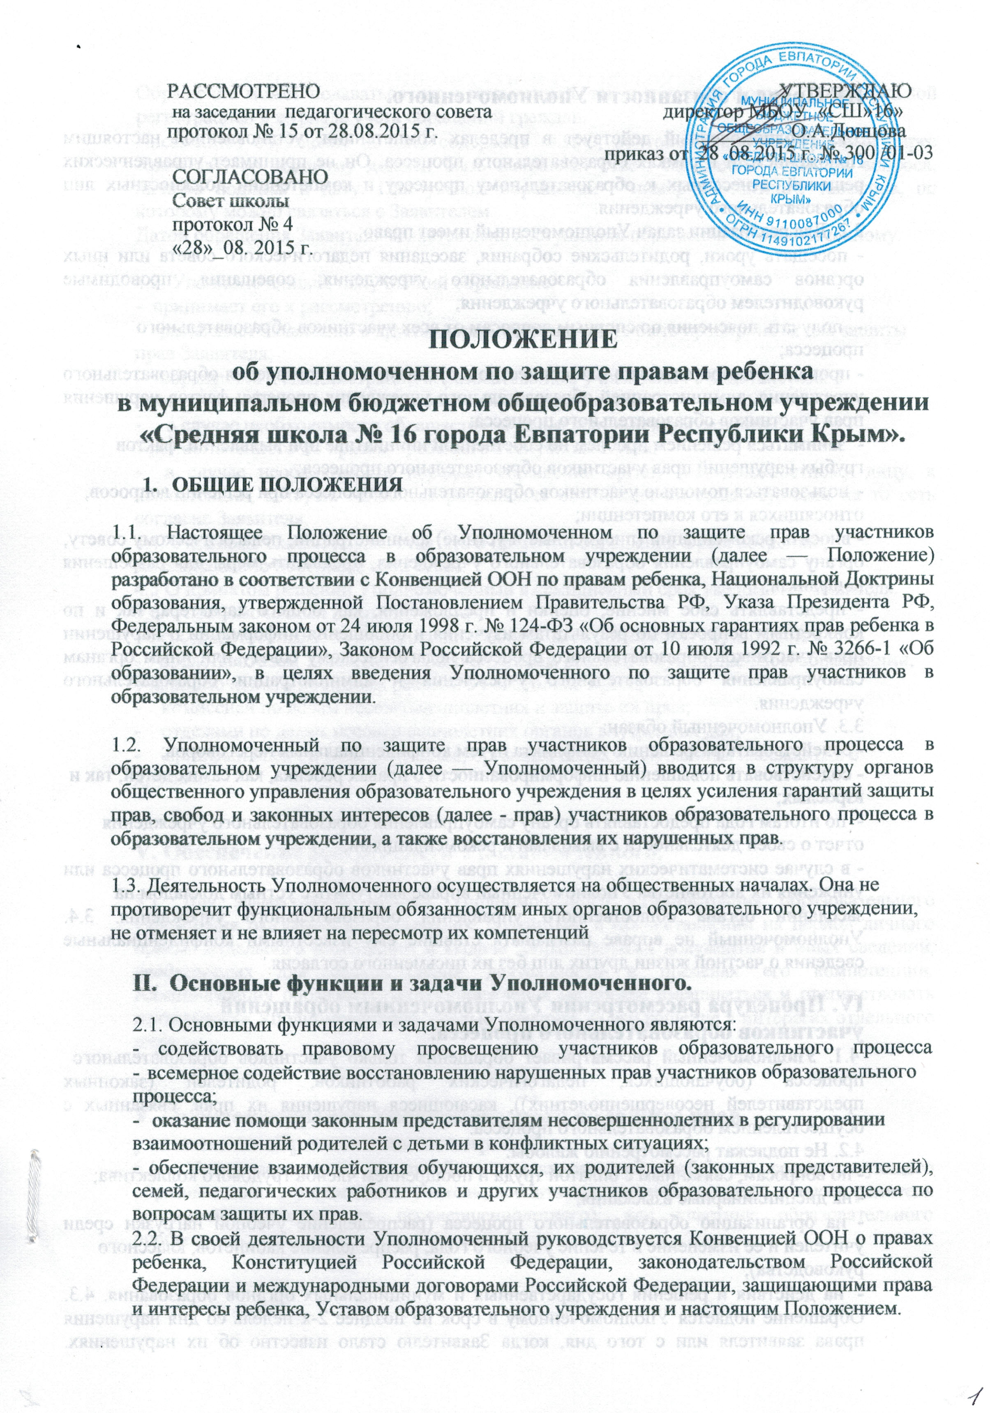
РАССМОТРЕНО УТВЕРЖДАЮ
на заседании педагогического совета директор МБОУ «СШ»16»
протокол № 15 от 28.08.2015 г. _________О.А.Донцова
приказ от 28 .08.2015 г. № 300 /01-03
СОГЛАСОВАНО Совет школы протокол № 4 «28»_08. 2015 г.

ПОЛОЖЕНИЕ
об уполномоченном по защите правам ребенка
в муниципальном бюджетном общеобразовательном учреждении «Средняя школа № 16 города Евпатории Республики Крым».
- ОБЩИЕ ПОЛОЖЕНИЯ
1.1. Настоящее Положение об Уполномоченном по защите прав участников образовательного процесса в образовательном учреждении (далее — Положение) разработано в соответствии с Конвенцией ООН по правам ребенка, Национальной Доктрины образования, утвержденной Постановлением Правительства РФ, Указа Президента РФ, Федеральным законом от 24 июля 1998 г. № 124-ФЗ «Об основных гарантиях прав ребенка в Российской Федерации», Законом Российской Федерации от 10 июля 1992 г. № 3266-1 «Об образовании», в целях введения Уполномоченного по защите прав участников в образовательном учреждении.

1.2. Уполномоченный по защите прав участников образовательного процесса в образовательном учреждении (далее — Уполномоченный) вводится в структуру органов общественного управления образовательного учреждения в целях усиления гарантий защиты прав, свобод и законных интересов (далее - прав) участников образовательного процесса в образовательном учреждении, а также восстановления их нарушенных прав.
1.3. Деятельность Уполномоченного осуществляется на общественных началах. Она не противоречит функциональным обязанностям иных органов образовательного учреждении, не отменяет и не влияет на пересмотр их компетенций
II. Основные функции и задачи Уполномоченного.

2.1. Основными функциями и задачами Уполномоченного являются:
- содействовать правовому просвещению участников образовательного процесса

- всемерное содействие восстановлению нарушенных прав участников образовательного процесса;

- оказание помощи законным представителям несовершеннолетних в регулировании взаимоотношений родителей с детьми в конфликтных ситуациях;

- обеспечение взаимодействия обучающихся, их родителей (законных представителей), семей, педагогических работников и других участников образовательного процесса по вопросам защиты их прав.

2.2. В своей деятельности Уполномоченный руководствуется Конвенцией ООН о правах ребенка, Конституцией Российской Федерации, законодательством Российской Федерации и международными договорами Российской Федерации, защищающими права и интересы ребенка, Уставом образовательного учреждения и настоящим Положением.

III. Права и обязанности Уполномоченного.

3.1. Уполномоченный действует в пределах компетенции, установленной настоящим Положением, и в рамках образовательного процесса. Он не принимает управленческих решений, отнесенных к образовательному процессу и компетенции должностных лиц образовательного учреждения.

3.2. Для реализации задач Уполномоченный имеет право:

- посещать уроки, родительские собрания, заседания педагогического совета или иных органов самоуправления образовательного учреждения, совещания, проводимые руководителем образовательного учреждения;

- получать пояснения по спорным вопросам от всех участников образовательного процесса;

- проводить самостоятельно или совместно с органами самоуправления образовательного учреждения, администрацией образовательного учреждения проверку фактов нарушения прав участников образовательного процесса;

- заниматься решением проблем по собственной инициативе при выявлении, фактов грубых нарушений прав участников образовательного процесса;

- пользоваться помощью участников образовательного процесса при решении вопросов, относящихся к его компетенции;

- вносить рекомендации (письменные и устные) администрации, педагогическому совету, органу самоуправления образовательного учреждения, предлагать меры для разрешения конфликта;

- представлять свое мнение, оценки и предложения, как общего характера, так и по конкретным вопросам по результатам изучения и обобщения информации о нарушении прав участников образовательного процесса педагогическому совету или иным органам самоуправления образовательного учреждения и администрации образовательного учреждения.

3.3. Уполномоченный обязан:
- содействовать разрешению конфликта путем конфиденциальных переговоров;

- содействовать повышению информированности о правах ребенка, как самих детей, так и взрослых;

- по итогам года предоставлять органу самоуправления образовательного учреждения отчет о своей деятельности с выводами и рекомендациями;

- в случае систематических нарушениях прав участников образовательного процесса или унижения их достоинства Уполномоченный вправе выступить с устным докладом на

заседании органа общественного управления образовательного учреждения. 3.4. Уполномоченный не вправе разглашать ставшие ему известными конфиденциальные сведения о частной жизни других лиц без их письменного согласия.

IV. Процедура рассмотрения Уполномоченным обращений участников образовательного процесса.
4.1. Уполномоченный рассматривает обращения только участников образовательного

процесса (обучающихся, педагогических работников, родителей (законных представителей несовершеннолетних)), касающиеся нарушения их прав, связанных с осуществлением образовательного процесса.

4.2. Не подлежат рассмотрению жалобы:
- по вопросам, связанным с оплатой труда и поощрением членов трудового коллектива;
- на дисциплинарные взыскания;

- на организацию образовательного процесса (распределение учебной нагрузки среди учителей и ее изменение в течение учебного года, распределение кабинетов, классного
руководства);

- на действия и решения государственных и муниципальных органов образования. 4.3. Обращение подается Уполномоченному в срок не позднее 2-х недель со дня нарушения права заявителя или с того дня, когда Заявителю стало известно об их нарушениях. Обращение может подаваться как в письменной, так и в устной форме, с обязательной регистрацией в журнале учета обращений граждан.

Письменное обращение должно содержать Ф.И.О, почтовый либо электронный адрес Заявителя, по которому должен быть направлен ответ, изложение существа вопроса, личную подпись и дату. При устном обращении – номер контактного телефона, по которому можно связаться с Заявителем.

Датой обращения Заявителя является день поступления обращения Уполномоченному.

4.3. Уполномоченный, получивший обращение:

- принимает его к рассмотрению;

- разъясняет Заявителю о других мерах, которые могут быть предприняты для защиты прав Заявителя;

- обращается к администрации образовательного учреждения с ходатайством о проведении проверки по фактам выявленных нарушений;

- в случае необходимости обращается за разъяснениями к представителю Уполномоченного по правами ребенка в Республике Крым;

- в случае необходимости передает обращение органу или должностному лицу, к компетенции, которых относится разрешение обращения по существу, если на то есть согласие Заявителя.

4.4. Уполномоченный вправе отказать о принятии обращения к рассмотрению, мотивированно обосновав свой отказ.

4.5 О принятом решении Уполномоченный в семидневный срок уведомляет заявителя.
4.6. Уполномоченный взаимодействует:
- с государственными и муниципальными органами управления образованием;

- представителем Уполномоченного по правам ребенка в муниципальном образовании, Уполномоченным по правам ребенка в Республике Крым;

- комиссией по делам несовершеннолетних и защите их прав;
- отделами по делам несовершеннолетних органов внутренних дел;

- органами опеки и попечительства, органами социальной защиты населения и с другими.

V. Обеспечение деятельности Уполномоченного.

5.1. Для эффективной работы Уполномоченного администрация образовательного учреждения оказывает ему всемерное содействие в предоставлении на период личного приема отдельного помещения, в выдаче запрашиваемых документов и иных сведений, необходимых для осуществления деятельности в пределах его компетенции. Администрация образовательного учреждения не вправе вмешиваться и препятствовать деятельности Уполномоченного с целью повлиять на его решение в интересах отдельного лица.

V. Порядок избрания Уполномоченного по защите прав участников образовательного процесса.

6.1. Уполномоченным может быть педагогический работник соответствующего образовательного учреждения: учитель, воспитатель, педагог-психолог, а также родитель (законный представитель несовершеннолетнего), как участник образовательного процесса.
ВЫБОРЫ ШКОЛЬНОГО УПОЛНОМОЧЕННОГО
Школьным уполномоченным может быть избран только совершеннолетний участник общеобразовательного процесса: учитель, психолог, социальный педагог, родитель. Участник общеобразовательного процесса, занимающий в школе административную должность, не может быть избран уполномоченным.
Школьный уполномоченный избирается на общем собрании обучающихся и может быть досрочно освобожден от обязанностей в случае подачи личного заявления о сложении полномочий, увольнения из учреждения, ненадлежащего исполнения своих обязанностей или иных причин. Освобождение школьного уполномоченного от обязанностей осуществляется на общем собрании обучающихся.
Досрочные выборы школьного уполномоченного в случае прекращения его полномочий проводятся в течение одного месяца после его освобождения от обязанностей.
Кандидаты на выдвижение в качестве школьного уполномоченного могут быть предложены классными коллективами или осуществить самовыдвижение.
Выборы проводятся один раз в два года в сентябре месяце.
В выборах участвуют учащиеся с 5-11 класса.
Выборы осуществляются прямым тайным голосованием.
Школьный уполномоченный избирается общим собранием учащихся простым большинством голосов. Выборы считаются состоявшимися, если в них примет участие не менее 2/3 от общего количества обучающихся 5-11 классов.
Начало деятельности школьного уполномоченного оформляется приказом директора школы.

